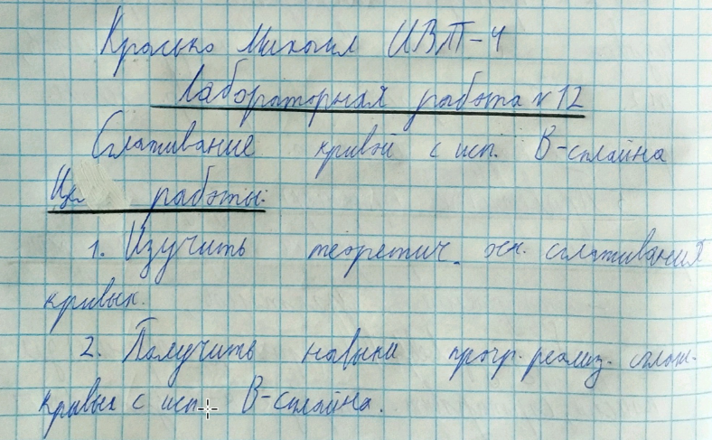
Лабораторная работа No12
Сглаживание кривой с использованием B-сплайна
Цель работы:
1. Изучить теоретические основы сглаживания кривых.
2. Получить навыки программной реализации сглаживания кривых с использованием B-сплайна.
Контрольные вопросы

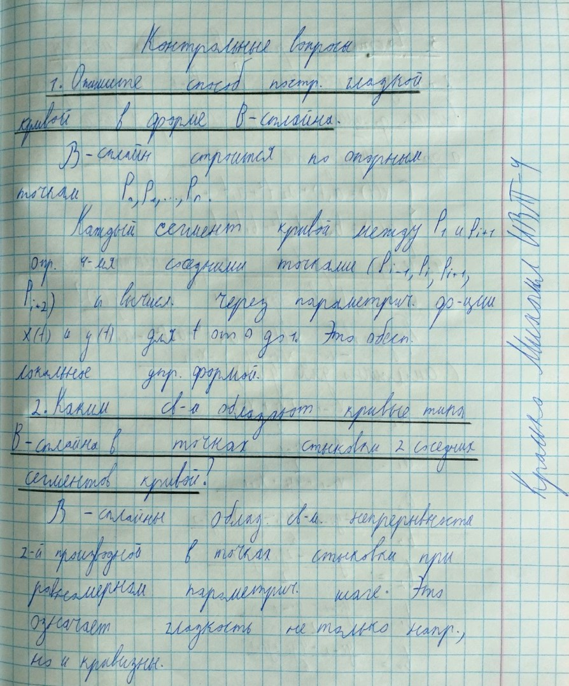
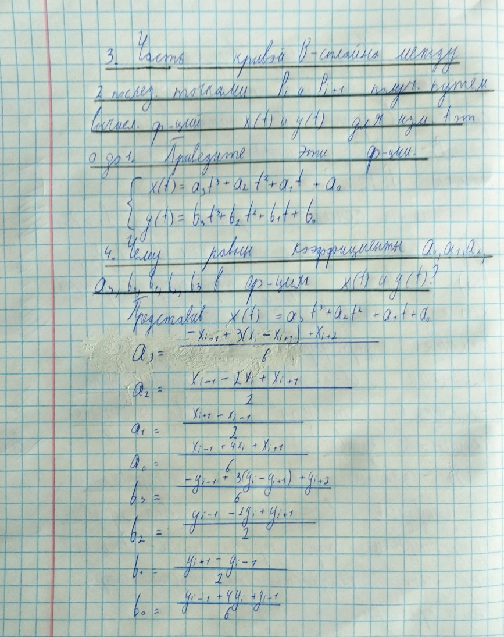
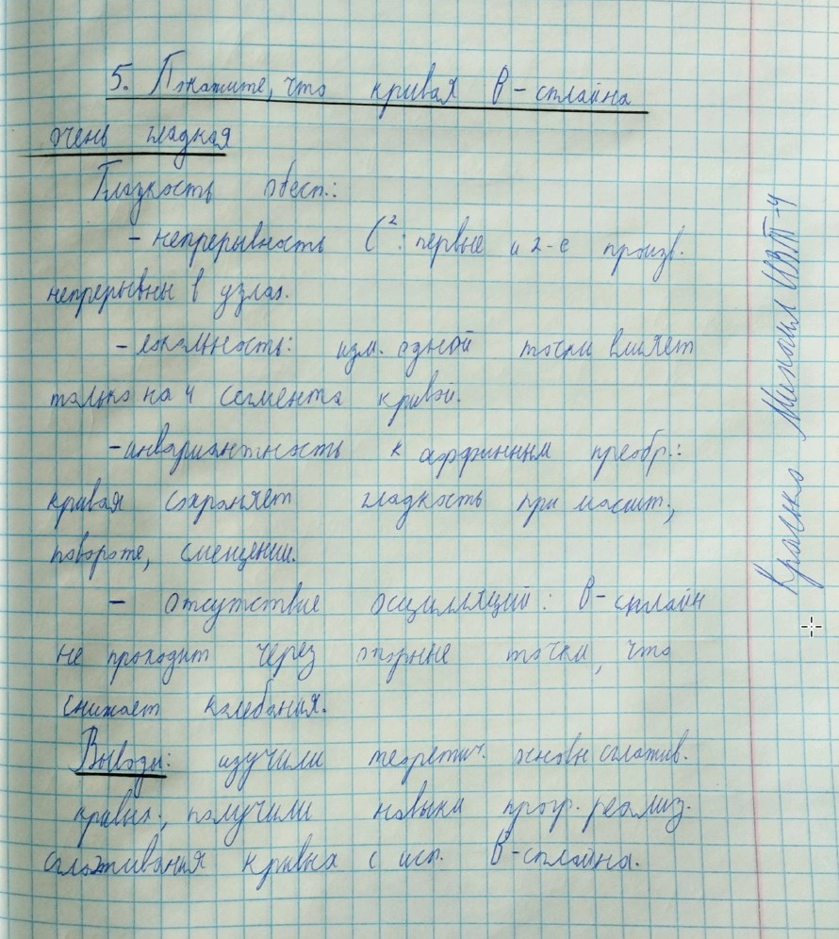
Ход работы
Вариант 5
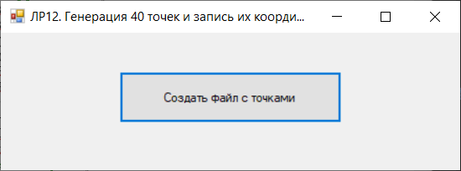
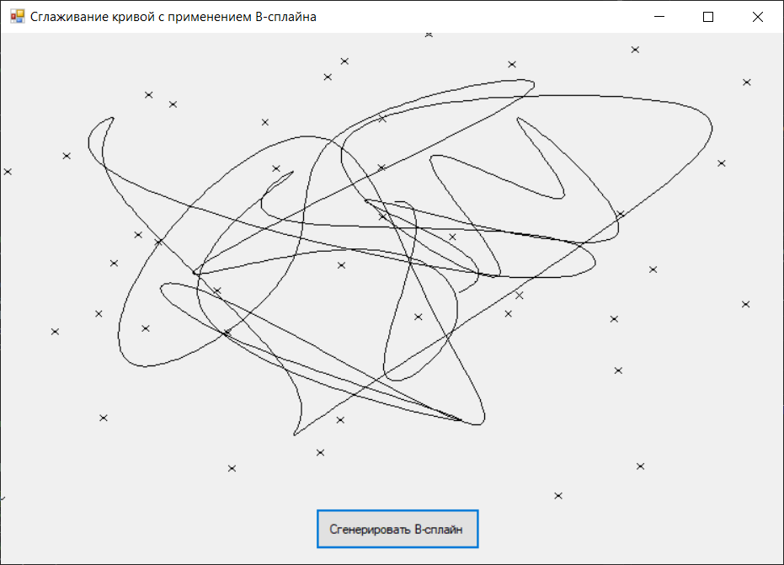
Код программы для создания Curv.dat файла:
using System;
using System.Collections.Generic;
using System.ComponentModel;
using System.Data;
using System.Drawing;
using System.IO;
using System.Linq;
using System.Text;
using System.Threading.Tasks;
using System.Windows.Forms;

namespace КГ_ЛР12_генерация_файла_Красько_ИВТ_4_2курс
{
public partial class Form : System.Windows.Forms.Form
{
Random rnd = new Random();

public Form()
{
InitializeComponent();
}

void GenerateRandomPoints()
{
string filePath = "Curv.dat";
int pointCount = 40;

double maxXCoord = 10.0;
double maxYCoord = 7.0;

using (StreamWriter writer = new StreamWriter(filePath))
{
//количество точек
writer.WriteLine(pointCount);

for (int i = 0; i < pointCount; i++)
{
double x = rnd.NextDouble() * (maxXCoord);
double y = rnd.NextDouble() * (maxYCoord);
writer.WriteLine($"{x} {y}");
}
}
}

private void buttonGenerate_Click(object sender, EventArgs e)
{
GenerateRandomPoints();
MessageBox.Show("40 случайных точек записаны в файл Curv.dat");
}
}
}

Код программы сглаживания кривой с применением B-сплайна:
using System;
using System.Collections.Generic;
using System.ComponentModel;
using System.Data;
using System.Drawing;
using System.IO;
using System.Linq;
using System.Text;
using System.Threading.Tasks;
using System.Windows.Forms;

namespace КГ_ЛР12_Красько_ИВТ_4_2курс
{
public partial class Form1 : Form
{
int MAX = 100; int N = 30;
Graphics dc; Pen p;
double[] x, y;
double eps = 0.04, X, Y, t, xA, xB, xC, xD, yA, yB, yC,

yD, a0, a1, a2, a3, b0, b1, b2, b3;

int n, i, j, first;
public Form1()
{
InitializeComponent();
dc = pictureBox.CreateGraphics();
p = new Pen(Brushes.Black, 1);
x = new double[MAX]; y = new double[MAX];
}

/* Метод преобразования вещественной координаты X в целую */
private int IX(double x)
{
double xx = x * (pictureBox.Size.Width / 10.0) + 0.5;
return (int)xx;
}
/* Метод преобразования вещественной координаты Y в целую */
private int IY(double y)
{
double yy = pictureBox.Size.Height - y *

(pictureBox.Size.Height / 7.0) + 0.5;

return (int)yy;
}
/* Функция вычерчивания линии (область вывода 10х7 усл.ед.*/
private void Draw(double x1, double y1, double x2, double y2)
{
Point point1 = new Point(IX(x1), IY(y1));
Point point2 = new Point(IX(x2), IY(y2));
dc.DrawLine(p, point1, point2);
}
/* Функция генерации B-сплайна */
private void curv_Fit()
{
double Xold = 0, Yold = 0;
/* Заданные точки отмечаются маркером */
for (i = 0; i <= n; i++)
{
X = x[i]; Y = y[i];
Draw(X - eps, Y - eps, X + eps, Y + eps);
Draw(X + eps, Y - eps, X - eps, Y + eps);
}
/* Отрисовка B-сплайна */
first = 1;
for (i = 1; i < n - 1; i++)
{ /* Вычисление коэффициентов */
xA = x[i - 1]; xB = x[i]; xC = x[i + 1]; xD = x[i + 2];
yA = y[i - 1]; yB = y[i]; yC = y[i + 1]; yD = y[i + 2];
a3 = (-xA + 3 * (xB - xC) + xD) / 6.0;
b3 = (-yA + 3 * (yB - yC) + yD) / 6.0;
a2 = (xA - 2 * xB + xC) / 2.0;
b2 = (yA - 2 * yB + yC) / 2.0;
a1 = (xC - xA) / 2.0;
b1 = (yC - yA) / 2.0;
a0 = (xA + 4 * xB + xC) / 6.0;
b0 = (yA + 4 * yB + yC) / 6.0;
/* Отрисовка сегмента дуги */
for (j = 0; j <= N; j++)
{
t = (double)j / (double)N;
X = ((a3 * t + a2) * t + a1) * t + a0;
Y = ((b3 * t + b2) * t + b1) * t + b0;
if (first == 1) { first = 0; }
else Draw(Xold, Yold, X, Y);
Xold = X; Yold = Y;
}
}
}
/* Функция чтения количества и координат точек из файла
Curv.dat */
private void read_File()
{
StreamReader reader = new StreamReader("Curv.dat");
/* Чтение из файла количества точек*/
n = Convert.ToInt32(reader.ReadLine());
/* Чтение координат точек точек*/
for (i = 0; i < n; i++)
{
string[] xy = reader.ReadLine().Split(' ');
x[i] = Convert.ToDouble(xy[0]);
y[i] = Convert.ToDouble(xy[1]);
}
reader.Close();
}
/* Вызов функций чтения данных и отрисовки B-сплайна */

/* Основной код программы */
private void buttonDraw_Click(object sender, EventArgs e)
{
/* Вызов функции чтения данных из файла Curv.dat */
read_File();
/* Вызов функции отрисовки B-сплайна */
curv_Fit();
}
}
}
Вывод: изучили теоретические основы сглаживания кривых, получили навыки программную реализацию сглаживающих кривых с использованием B-сплайна.

